ОРУ НА ГИМНАСТИЧЕСКОЙ СКАМЕЙКЕ

Упражнения в упорах и седах на гимнастической скамейке.
1 серия
1 — сед ноги врозь;
2 —сед углом (держать 3—4 сек.);
3 — упор лежа сзади (3—4 сек.);
4 — сед углом;
5 — сед ноги врозь (рис. 4).
Серию повторить 3—4 раза.
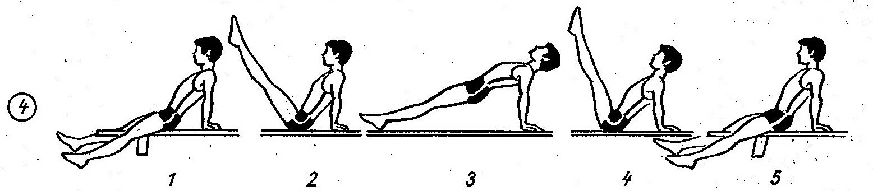

2 серия.
1 —упор лежа руки на скамейке;
2 — сгибание и разгибание рук (5—10 раз);
3 —сгибание и прогибание туловища в упоре лежа (3—4 раза); 4 —упор присев ноги на полу;
5 — упор лежа (рис. 5).
Серию повторить 2—3 раза.

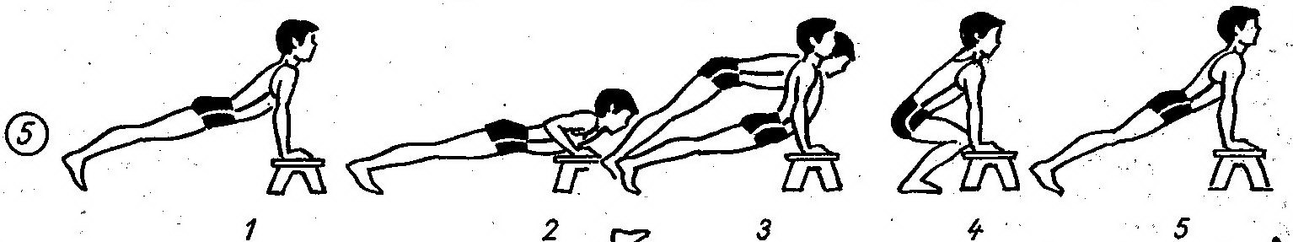

3 серия.
1 —сед на скамейке;
2 —сед углом (держать 3—4 сек.);
3 —упор лежа сзади (руки на скамейке, ноги на полу);
4 —сгибание и разгибание рук в упоре лежа сзади (3—6 раз); 5 — сед на скамейке.
Серию повторить 3—4 раза

4 серия.
1 —упор лежа на скамейке (держать3—4 сек.);
2 —упор стоя на одном, колене (3 сек.);
3 —тоже на другом колене;
4 —упор лежа (рис. 6). Серию повторить 2—3 раза.

